Pregled neizvršenih osnova pravnih i fizičkih osoba koje obavljaju registriranu djelatnost, promatrano po županijama i po djelatnostima - stanje 31.12.2022.
Zbog neizvršenih osnova za plaćanje, 31. prosinca 2022. godine, evidentirano je 14.237 poslovnih subjekata, s 3,85 milijardi kuna duga. U odnosu na stanje 31. prosinca 2021. g., riječ je o smanjenju za 1.203 poslovna subjekta (7,8%) i smanjenju prijavljenih neizvršenih osnova za plaćanje u iznosu od 0,3 milijarde kuna (8,2%).
I dalje su najzaduženiji poslovni subjekti sa sjedištem na području županije Grad Zagreb, na koje se odnosi 37,3% prijavljenih neizvršenih osnova za plaćanje, što je iznos od 1,4 milijarde kuna. To je očekivano, jer je sjedište najvećeg broja poslovnih subjekata u toj županiji. Njihov je dug u odnosu na stanje 31.prosinca 2021. g., manji za 309,3 milijuna kuna. Prema iznosu duga slijede poslovni subjekti Splitsko-dalmatinske županije s udjelom od 14,6% (0,6 milijardi kn), Zagrebačke s udjelom od 7,3% (0,3 milijarde kn) te Primorsko-goranske županije s udjelom od 5,5% (0,2 milijarde kn). Na poslovne subjekte sa sjedištem u četiri navedene županije, odnosi se 64,7% svih neizvršenih osnova za plaćanje u Hrvatskoj. Preostalih 35,3% iznosa duga disperzirano je na 17 županija, s udjelima od 0,8% u Ličko-senjskoj do 4,4% u Istarskoj i 4,7% u Šibensko-kninskoj županiji.
Grafikon 1. Udjel neizvršenih osnova poslovnih subjekata po županijama – stanje 31.12.2022.  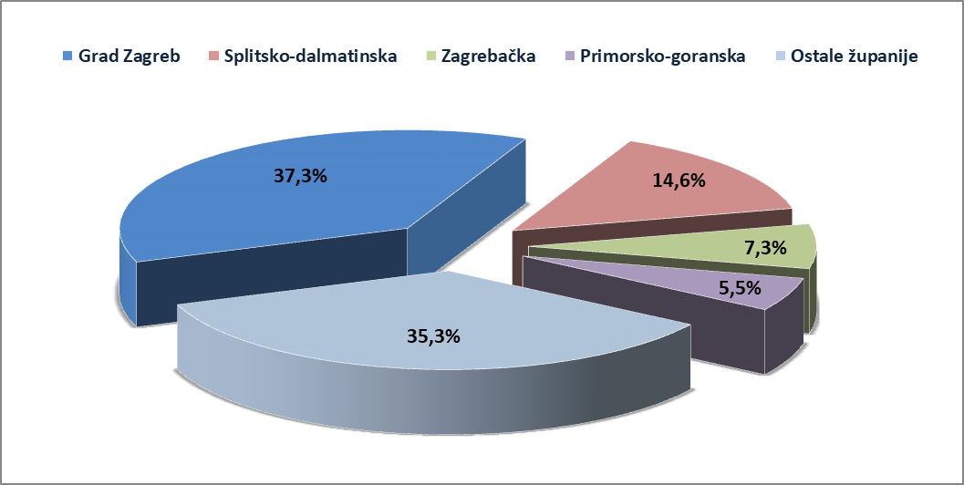 | Analiza dospjelih neizvršenih osnova za plaćanje prema prosječnom iznosu duga, pokazala je da su najzaduženiji poslovni subjekti Šibensko-kninske županije (398,4 tisuće kn), Grada Zagreba (396,5 tisuća kn) te Splitsko-dalmatinske županije (372,5 tisuća kn).  Prosječan iznos neizvršenih osnova za plaćanje na razini Hrvatske iznosi 270,7 tisuća kuna, što je za 0,4% manje nego 31. prosinca 2021. g., kada je prosječan dug iznosio 271,9 tisuća kuna. Najmanji je prosječni iznos duga u Osječko-baranjskoj županiji (124,1 tisuću kn).
Izvor: Fina
Prema stanju krajem prosinca 2022. godine, prosječan je dug porastao u sedam županija, najmanje u Krapinsko-zagorskoj (6,9%), a najviše u Splitsko-dalmatinskoj županiji (62,5%).
Grafikon 2. Prosječan iznos duga poslovnih subjekata po županijama – stanje 31.12.2022.
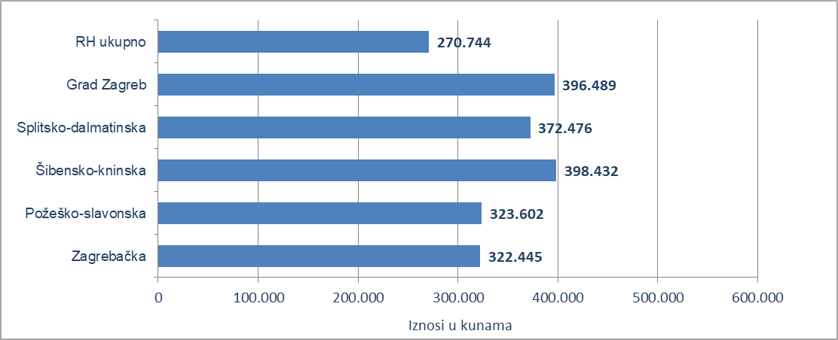
Izvor: Fina
Prosječan iznos duga smanjen je na području Zagrebačke (0,9%), Ličko-senjske (1,4%), Sisačko-moslavačke (2,5%), Primorsko-goranske (2,8%), Istarske (3,5%) i Dubrovačko-neretvanske županije (4,9%), Grada Zagreba (6,8%), Varaždinske (10,0%), Vukovarsko-srijemske (10,2%), Osječko-baranjske (13,3%), Virovitičko-podravske (17,5%), Bjelovarsko-bilogorske (20,2%), Zadarske (26,4%) te Karlovačke županije (55,4%).
Promatrano po djelatnostima, na zaduženost cjelokupnoga gospodarstva Hrvatske najviše utječu poslovni subjekti iz područja trgovine na veliko i na malo (G), na koje se 31. prosinca 2022. godine odnosilo 0,9 milijardi kuna ili 24,3% ukupnog iznosa dospjelih neizvršenih osnova za plaćanje. Po visini duga slijede poslovni subjekti iz područja prerađivačke industrije (C) s 0,6 milijardi kuna duga i udjelom od 15,7%. Građevinarstvo (F) je na trećem mjestu s 0,5 milijardi kuna neizvršenih osnova i udjelom od 12,8%, a djelatnosti pružanja smještaja te pripreme i usluživanja hrane (I) na četvrtom, također s 0,5 milijardi kuna i udjelom u ukupnom iznosu blokade od 12,1%.
Za usporedbu, 31. prosinca 2021. godine, na poslovne subjekte iz područja trgovine na veliko i na malo odnosila se 1,1 milijarda kuna (udio 25,9%), građevinarstva 0,5 milijardi kuna (udio 12,2%), djelatnosti pružanja smještaja te pripreme i usluživanja hrane 0,5 milijardi kuna (udio 11,9%) i prerađivačke industrije 0,5 milijardi kuna (udio 11,8%).
Grafikon 3. Udjel neizvršenih osnova poslovnih subjekata po djelatnostima na dan 31.12.2022.
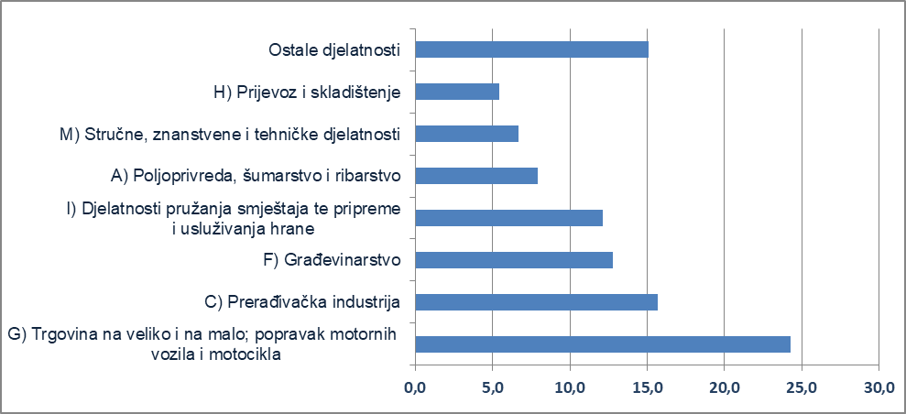
Izvor: Fina
Prema stanju od 31. prosinca 2022. godine, zbog neizvršenih osnova za plaćanje, najviše je poslovnih subjekata u području trgovine (2.487), u djelatnosti pružanja smještaja te pripreme i usluživanja hrane (2.448), građevinarstvu (2.058) i prerađivačkoj industriji (1.374). Prema stanju 31. prosinca 2021. godine, najviše poslovnih subjekata bilo je u istim područjima djelatnosti, u trgovini (2.811), u djelatnosti pružanja smještaja te pripreme i usluživanja hrane (2.629), građevinarstvu (2.127) i prerađivačkoj industriji (1.494).
______________________________________________________________________________________
info.BIZ servis pruža uvid u informacije o uspješnosti poslovanja i financijskom položaju svih poslovnih subjekata te o poslovnoj okolini u kojoj oni djeluju. Najveća je i najažurnija baza poslovnih informacija za više od 830.000 poslovnih subjekata iz više od 30 izvora. // više
Servis e-Blokade ovlaštenom korisniku podataka, ovršeniku i ovrhovoditelju te njihovom punomoćniku, omogućuje uvid u podatke odnosno sliku osnove za plaćanje, u skladu s Pravilnikom o načinu i postupku provedbe ovrhe na novčanim sredstvima i Zakonom o provedbi ovrhe na novčanim sredstvima. // više
FINA InfoBlokade - informacija o tome je li poslovni subjekt u blokadi ili ne, dostupna je korištenjem usluge FINA InfoBlokade slanjem SMS poruku na broj 818058. // više

